REPORTE EOD  Hippies Cra 7  Estudio Origen-Destino | Bogotá, Colombia | Julio 2026 |  |  | 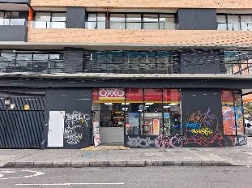
318 encuestas |  |  | 122 tráfico 15/min
Perfil del Cliente  Principal motivo de compra (alternativa)  Medio de llegada  Percepción del servicio ⭐⭐⭐⭐⭐  El 86% de los clientes percibe el servicio de manera muy positiva, valorando el servicio con la puntuación máxima de 5 estrellas. |  | Origen - Destino  Radios de influencia (clientes encuestados)  La mayoría de los clientes están en los primeros tres anillos: 100m (27%), 200m (35%) y 300m (32%). Entre los tres, los primeros 300m reúnen el 93% de los encuestados; más allá quedan solo (7%). Lo más fuerte es la franja de 200–300m: además del que pasa caminando, llega gente desde las universidades cercanas, el Parque de los Hippies y las carreras 7 y 9. Con un 89% que llega a pie y una tienda que sirve de paso hacia el parque.  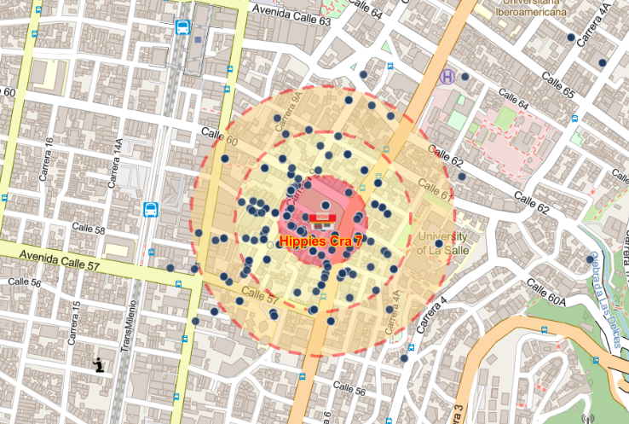
  29 años  Edad promedio | H:184 / M:134  Género
  Estrato 3  Estrato principal | 57%  Empleado  Ocupación
  Motivo | Cant. | %
  Surtido | 96 | 30%
  Cercanía | 77 | 24%
  Precios | 58 | 18%
  283  A pie | 20  Moto | 11  Automóvil | 4  Otro
  De donde viene  Trabajo: 142 (45%)  Otro: 69 (22%)  Casa: 56 (18%)  Universidad: 51 (16%)  Colegio: 8 (3%) | A donde se dirige  Trabajo: 150 (47%)  Otro: 72 (23%)  Casa: 61 (19%)  Universidad: 35 (11%)  Colegio: 3 (1%)
  85  100m | 110  200m | 102  300m | 21  +300m
Alternativa de Compra (Si no fuera OXXO)

Competidor | Respuestas | % | Participación
Tienda de barrio | 123 | 39% | ██████████████████████████
D1 | 61 | 19% | █████████████
Éxito | 42 | 13% | █████████
Carulla | 15 | 5% | ███
El 20% de los encuestados afirma que no tiene una alternativa clara de compra frente a OXXO.

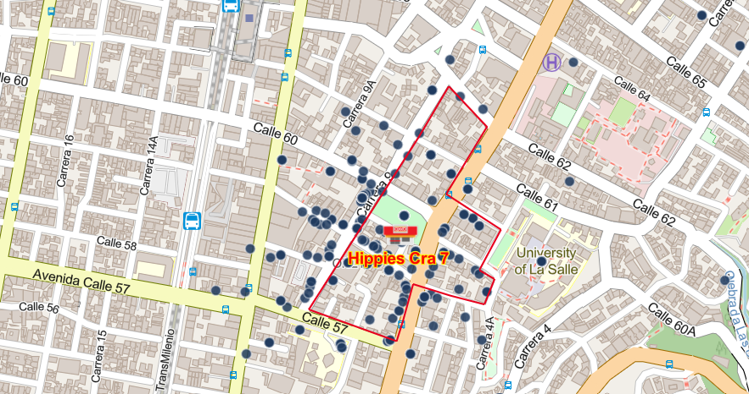
Isócrona de influencia

Insights Clave
Cliente joven, de a pie y en tránsito universitario y laboral
El cliente típico es un adulto de 29 años, estrato 3 y empleado, con leve mayoría masculina. El flujo dominante es laboral viene del trabajo (45%) y va hacia él (47%), pero se monta sobre un entorno universitario (La Salle, SENA, Politécnico Gran Colombiano) y el Parque de los Hippies, que suma un público joven que usa la tienda como punto de encuentro. Ese componente aparece en el 22% que llega "de otro"
Origen: no es solo gente de paso al trabajo, también quien se reúne en la zona.
Compite contra la tienda de barrio, y pierde por surtido
El competidor real es la tienda de barrio, muy por encima de D1 y Éxito. Y cuando el cliente contempla irse a otra opción, lo que más pesa es el surtido, por encima de la cercanía y el precio. Es decir: OXXO Hippies gana en ubicación y sostiene el precio, pero cede frente a quien ofrece más variedad. Aun así, hay margen a favor: el 20% no tiene una alternativa clara.

Consumo inmediato
El perfil de paso rápido se refleja en lo que más rota: bebidas isotónicas y bebidas calientes, jaladas por su rol de punto de reunión estudiantil junto al parque. Es una tienda de consumo inmediato y encuentro, no de despensa.

Registro Fotográfico

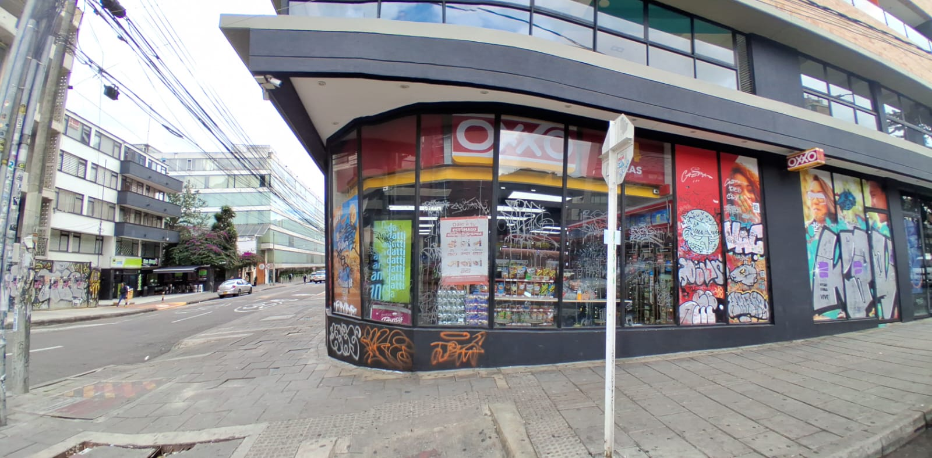 |  | 